Misterio de la vida

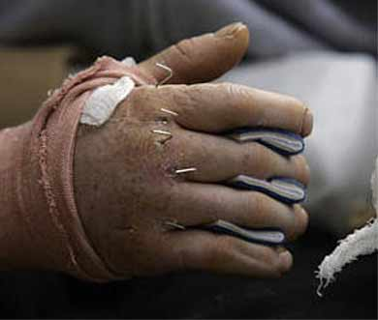

Un día se presentó un joven obrero en un hospital de Madrid en plena campaña militar, en la guerra civil española de 1936. El hospital estaba servido por Hermanas vestidos de civil, pues las autoridades del Madrid republicano no admitían ya religiosas en esos lugares.

Se acercó a la Hermana vestida de enfermero y le dijo, mostrándole la mano derecha: ¿Quiere Vd. ponerme algo en esta mano?

La Hermana miró con atención la llaga; presentaba muy mal aspecto y no se atrevió a curarla. Le llevó al médico del hospital. Apenas este vio la mano miró al joven, todavía vestido con el mono de miliciano, y movió desanimado la cabeza. El silencio de hielo se hizo en la sala. Luego el médico le dijo: “Hijo, hay que cortarla. La mano tiene una gangrena muy avanzada”.
Pero, por favor, señor, ¿no hay otro remedio? replicó el enfermo. El obrero se puso a llorar. Sacó del bolsillo la mano izquierda que hasta entonces había escondido; la tenía seca, rígida.

— jPobrecito!, exclamó el doctor lleno de compasión. Esa mano hay que cortarla si desea conservar la vida. Un sentimiento de compasión se adivino en los rostros de los que estaban en el consultorio- El pobre chico se veía reducido a perder las dos manos.

A la Hermana que le ayudó, intentado consolarle, confesó entre sollozos que, mientras los revolucionarios quemaban el gran Colegio de las Maravillas de Madrid, perteneciente a los Hermanos de las Escuelas Cristianas, él se había entretenido en cortar las manos de las imágenes y estatuas.

Hechos o datos como éste hacen pensar. Dios es justo, pero también es bueno. ¿Podemos pensar en castigo p en casualidad? ¿Podemos decirle a Dios por que permite que un chico joven, pueda perder las dos manos incluso en una situación de desorden como son las guerras de odios? Un religioso silencio se debe apoderar de nuestras mentes sin atrevernos a hacer juicios de valor

